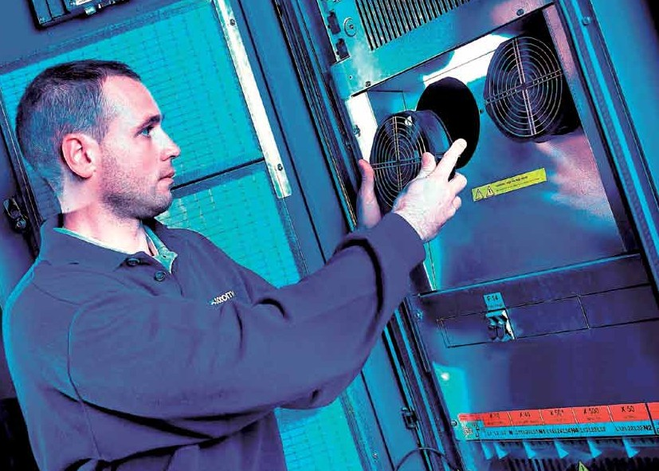



EMPRESA: | {{EMPRESA}}
ATENCIÓN: | {{ATENCION}}
ASUNTO: | {{ASUNTO}}
FECHA: | {{FECHA_PORTADA}}
N° INFORME | 4SAT010

INDICE

1 Objetivo 3
2 Antecedentes del equipo 3
3 Evaluación técnica 4
4 Registro de baterías 5
5 Registro fotográfico 6
6 Registro de hoja de trabajo 7

Objetivo
El presente documento tiene por objetivo, presentar nuestra evaluación técnica, registros, acciones y conclusiones respecto al asunto de este informe.

Antecedentes del equipo

Modelo UPS | {{MODELO_UPS}}
Número de serie | {{NUM_SERIE}}
Configuración | {{CONFIGURACION}}
Número del módulo | {{NUM_MODULO}}
Potencia del modulo | {{POTENCIA}}
Cantidad de baterías | {{CANT_BATERIAS}} PIEZAS
Modelo de baterías | {{MODELO_BATERIAS}}
Data de la UPS | {{DATA_UPS}}
Data de las baterías | {{ANIO_BATERIAS}}
Ubicación | {{UBICACION}}

Evaluación técnica
Se realizó mantenimiento | Si
Estado de la UPS | {{ESTADO_UPS}}
Estado de las baterías | {{ESTADO_BATERIAS}}  {{INFO_BATERIAS}}
El tablero posee bypass de mantenimiento | {{BYPASS}}
UPS tiene tarjeta SNMP | {{SNMP}}
Observaciones generales | {{OBSERVACIONES}}
Recomendaciones | {{RECOMENDACIONES}}

Registro de baterías
Profile Information
Profile Number | - {{BAT_PERFIL}}
Location Information | - {{BAT_UBICACION}}
Device Information | - {{MODELO_BATERIAS}}
Battery Number | - {{CANT_BATERIAS}}
Data | - {{ANIO_BATERIAS}}

Judgement | Measurement | Resistance | Total | Battery status
Pass | Resistance | {{BAT_RES_PASS}} m Ω | {{BAT_TOTAL_PASS}} | Normal
Warning (20%<30% Desviación) | Resistance | {{BAT_RES_WARNING}} m Ω | {{BAT_TOTAL_WARNING}} | Con Desviación
Fail (>30% Desviación) | Resistance | {{BAT_RES_FAIL}} m Ω | {{BAT_TOTAL_FAIL}} | Degradadas

Registro fotográfico
{{FOTO1_TITULO}}   | {{FOTO2_TITULO}}
{{FOTO3_TITULO}} | {{FOTO4_TITULO}}

Registro de hoja de trabajo
Dpto. de Servicio Técnico
FERNANDEZ FICA S.A.

